**Спецификация на разработку онлайн-сервиса заказа пиццы.**

**1. Введение**

*1.1 Назначение*

Данное ПО предназначено для заказа пиццы. Необходимо с помощью разработки данного онлайн-сервиса упростить задачу пользователю при заказе пиццы. Данная спецификация предназначена для чтения разработчикам, менеджерам проектов и тестировщикам.

*1.2 Соглашения, принятые в документах*

*1.3 Границы проекта*

Данное ПО предназначено для предоставления пользователям возможности заказа пиццы онлайн с мобильного приложения.

*1.4 Ссылки*

**2. Общее описание**

*2.1 Общий взгляд на продукт*

Данный продукт создан для упрощения процесса заказа пиццы пользователем с целью увеличения производительности за счет автоматизации процесса выдачи заказа, получения информации о заказе.

*2.2 Классы и характеристики пользователей*

Продукт рассчитан на пользователей в возрастной категории от 14 до 70 лет.

*2.3 Операционная среда*

*2.4 Ограничения дизайна и реализации*

*2.5 Предположения и зависимости*

**3. Функции системы**

*3.1 Функция системы 1*

Обработка заказа пиццы.

*3.1.1 Описание*

Данная функция описывает процесс обработки заказа пиццы.

*3.1.2 Функциональные требования*

Для понимания процесса на стороне приведена BPMN-диаграмма.

Необходимо отображать в приложение всю информацию об этапах обработки заказа.

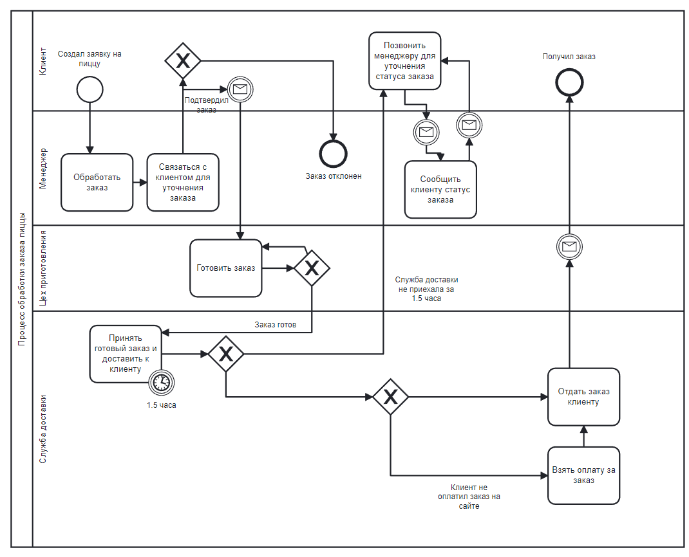

*3.2 Функция системы 2*

Регистрация пользователя

*3.2.1 Описание*

Данная функция описывает процесс регистрации пользователя в системе.

*3.2.2 Функциональные требования*

Необходимо включить в функционал метод регистрации пользователя. Для понимания процесса представлен API-метод.

Метод регистрации пользователя:

Вызов:

{

“name”: “Ivan”,

“lastname”: “Ivanov”,

“address”: “Moscow”,

“phone”: “456-654”

}

Ответ:

clients/authorization 200 Запрос успешно обработан

{

“idClient”: 123

}

clients/authorization 400 Некорректный запрос

{

“error”: “Некорректный запрос”

}

*3.3 Функция системы 3*

Отправка заказа

*3.3.1 Описание*

Данная функция описывает процесс отправки заказа пользователю.

*3.3.2 Функциональные требования*

Необходимо хранить информацию о заказе и пользователе, получать информацию о статусе заказа. Для понимания процесса представлен API-метод.

Метод отправки заказа:

Вызов:

{

“idClient”: 123,

“pizza”: “Dodo”,

“address”: “Moscow, Lenin’s street”,

}

Ответ:

clients/orders/1 200 Запрос успешно обработан

{

“idOrder”: 123,

“status”:”start”

}

clients/orders/1 400 Некорректный запрос

{

“error”: “Некорректный запрос”

}

*3.4 Функция системы 4*

Получение всех заказов пользователя.

*3.4.1 Описание*

Данная функция описывает процесс получения информации о всех заказах пользователя.

*3.4.2 Функциональные требования*

Необходимо получать информацию о заказах пользователя. Для понимания процесса представлен API-метод и UML-диаграмма процесса получения пользователем информации о заказах в мобильном приложении онлайн-сервиса.

Метод получения всех заказов пользователя:

Вызов:

{

“idClients”: 123

}

Ответ:

clients/orders 200 Запрос успешно обработан

{

“idOrder”: 123

}

clients/orders 400 Некорректный запрос

{

“error”: “Некорректный запрос”

}

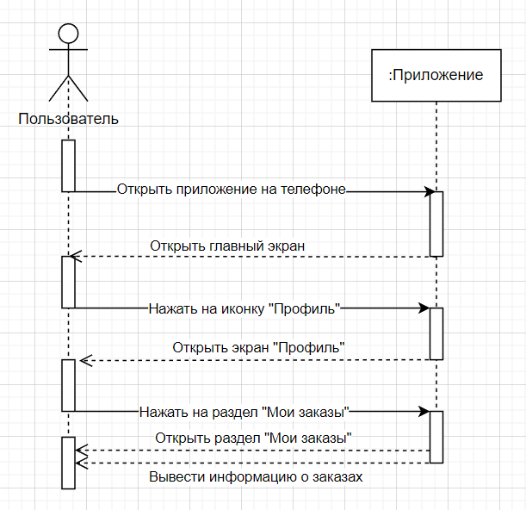

**4. Требования к данным**

*4.1 Логическая модель данных*

*4.2 Физическая модель данных*

В качестве иллюстрации физической модель данных в данной системе приведена ER-диаграмма сущностей.

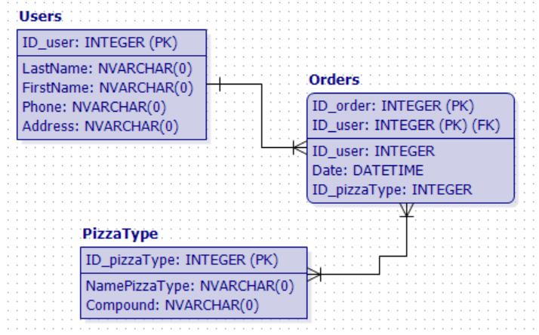

*4.3 Словарь данных*

*4.4 Отчеты*

*4.5 Получение, целостность, хранение и утилизация данных*

**5. Требования к внешним интерфейсам**

*5.1 Пользовательские интерфейсы*

Прототипы экранов процесса “Оформление заказа”.

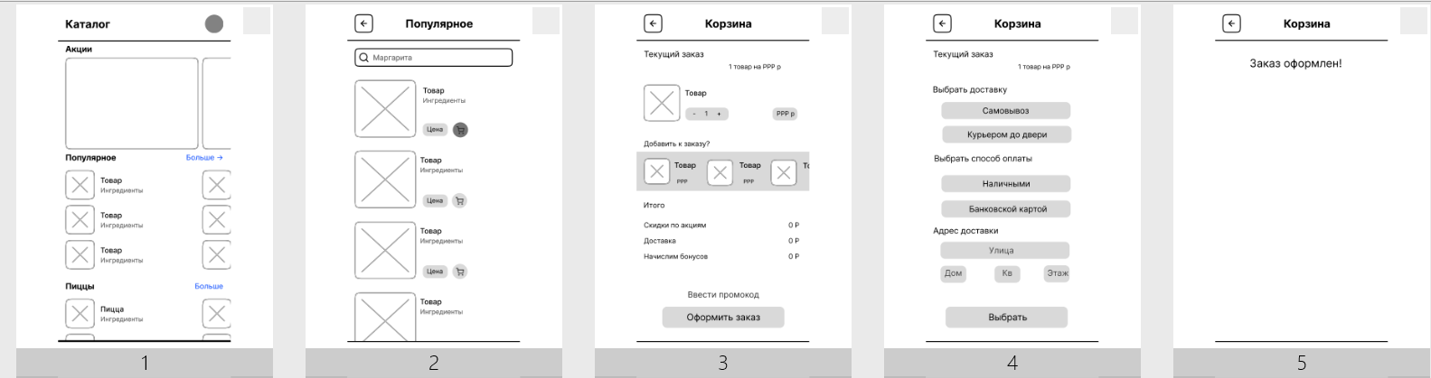

<https://www.figma.com/file/57w39y0Ljtg7dUogmwpEvx/%D0%9F%D1%80%D0%BE%D1%82%D0%BE%D1%82%D0%B8%D0%BF-%D0%A1%D0%B0%D0%B9%D1%82-%D0%9F%D0%B8%D1%86%D1%86%D1%8B?node-id=0%3A1>

*5.2 Интерфейсы ПО*

*5.3 Интерфейсы оборудования*

*5.4 Коммуникационные интерфейсы*

**6. Атрибуты качества**

*6.1 Удобство использования*

*6.2 Производительность*

*6.3 Безопасность*

*6.4 Техника безопасности*

*6.x [Другие]*

**7. Требования по интернационализации и локализации**

**8. Остальные требования**

Анкета-опросник для примерного выявления требований.

| **Вопрос** | **Подчеркнуть нужное** |
| --- | --- |
| Должен ли быть на сайте каталог товаров? | Да  Нет |
| Каким образом можно заказать товары? | Позвонить по номеру  Через заполнение заявки  Все вышеперечисленное |
| Каким образом осуществляется выбор места доставки? | Выбрать место на карте  Ввести вручную  Все вышеперечисленное |
| Какие сервисы приложения обязательно необходимы? | Поиск  Онлайн оплата  Корзина  Каталог  Трансляция видео с кухни |
| Могут ли пользователи после получения заказа оставлять отзыв и оценку обслуживанию? | Да  Нет |
| Должен ли быть на сайте интерактив, сообщающий клиенту о статусе заказа? | Да  Нет |
| Можно ли пользователю указать свой (иной) диаметр пиццы? | да  нет |
| На главной странице должна быть информация о сезонных акциях? | Да  Нет |
| Каким образом будет осуществляться вход в личный кабинет? | По номеру телефона  Через аккаунт Вконтакте  Через Google  Все вышеперечисленное |
| Должно ли быть на сайте место для рекламы партнеров? | Да  НЕт |
| **Вопрос** | **Ответ** |
| На каких языках должен быть выполнен интерфейс сайта? |  |
| Укажите конкурентные преимущества Вашего товара / услуги |  |
| В какой цветовой гамме вы бы хотели видеть сайт? |  |

**Приложение**

**Use-Case 1. Выбрать ингредиенты для пиццы**

1. Открыть приложение
2. На главном экране выбрать раздел “Пицца”
3. Выбрать пиццу
4. Нажать кнопку “Убрать ингредиенты”
5. Выбрать продукты, которые необходимо убрать
6. Нажать кнопку “Готово”
7. На экране с пиццей выбрать раздел “Добавить ингредиенты”
8. Выбрать продукты для добавления
9. Нажать кнопку “Готово”

**Use-Case 2**. **Оплатить пиццу бонусами**

1. Собрать заказ
2. Перейти во вкладку “Корзина”
3. Нажать оформить
4. На экране заказа в разделе “Способ оплаты” выбрать способ оплаты.
5. На появившемся экране нажать “Оплатить бонусами”
6. Выбрать, сколько бонусов потратить для оплаты заказа.
7. Нажать кнопку “Оформить заказ”.